教师姓名 |  | 学生姓名 |  | 填写时间 | 2014-05-21
年级 | 九年级 | 学科 | 物理 | 上课时间 | 2014- 05 -26  19:00- 21 :00
阶段 | 基础（） 提高（√ ）强化（ ） |  |  | 课时计划 | 第 次课  共（ ）次课
课题 | 电和磁
教学目标 | 1、认识磁性、磁极、磁体、磁化。  2、知道磁体的类型、磁性材料的分类。  3、认识此现象的应用：记录信息、磁动力。  4、知道磁体周围存在磁场。知道磁在日常生活、工业生产和科研中有着重要应用。  5、知道磁感线可用来形象描述磁场，知道磁感线方向的规定。  6、知道地球周围有磁场，知道地磁的南、北级。。
重难点 | 1电与磁的关系  2磁的运用
课后作业： | 课后练习
教师评语
及建议：
一 磁现象
导学目标知识点：
1、认识磁性、磁极、磁体、磁化。
2、知道磁体的类型、磁性材料的分类。
3、认识此现象的应用：记录信息、磁动力。
4、知道磁体周围存在磁场。知道磁在日常生活、工业生产和科研中有着重要应用。
5、知道磁感线可用来形象描述磁场，知道磁感线方向的规定。
6、知道地球周围有磁场，知道地磁的南、北级。
导学方法：讲授法 实验法
导学过程
课前导学
1、磁体上 的两端，叫做磁极。让磁体自由转动，静止下来后会一端指南，这个磁极叫 ，又叫 ；另一端会指北，叫 。又叫 。
2、磁极间相互作用特点是： 。
3、 ，这种现象叫磁化。
课堂导学
1、磁现象
拿一块磁铁，分别让它去接触铁片、钢片、铜片、硬币、塑料片、纸片，发现磁铁可以吸引铁片、钢片、硬币。介绍磁铁还可以吸引金属钴。
(1)、 叫磁性；
叫做磁体。
介绍不同形状的磁体。
将一些大头针均匀撒在讲台上，用一块磁铁去接触或靠近大头针，发现：磁体上 吸引的大头针数目较多。
(2)、磁极： 。磁体有 个磁极。
用一个支架支起一个小磁针，让小磁针在平面内自由转动，发现静止后小磁针会 。多做几次，也是如此。 就是根据这个原理制造出来的。
(3)、 叫南极，又叫 。 ---------------------------------------------------------------------------叫北极，又叫 。
将一根条形磁铁甲用细线悬挂起来，另一根条形磁铁乙的N极分别去靠近甲的N极和S极，再用乙的S极分别去靠近甲的N极和S极，观察现象可得去结论：
(4)、 、 。
2、磁化
拿一根铁棒去靠近或接触大头针，会发现铁棒不能吸引大头针，然后在铁棒的上方放一根条磁铁，在让它去靠近或接触大头针，会发现大头针被 。
，叫做磁化。介绍一些磁化方法。
教师引导、学生归纳小结
课堂练习
1、甲、乙两根钢棒，若用甲棒的一端靠近乙棒的某一端时，有吸引作用；若用甲棒的一端靠近乙棒的中部时没有吸引作用。关于这两根钢棒，以下说法中正确的是 [ ]
A．甲棒没有磁性，乙棒有磁性；
B．甲棒有磁性，乙棒没有磁性
C．甲、乙两棒都有磁性；
D．甲、乙两棒都没有磁性。
2、下面情况中，能断定钢棒原来就有磁性的是 [ ]
A．将钢棒的一端靠近磁铁的一端，两者互相吸引；
B．将钢棒的一端靠近磁铁的一端，两者互相排斥；
C．将钢棒放在磁铁附近，钢棒会被磁化；
D．将钢棒靠近铝物质，两者既不吸引又不排斥。
3、根据所学的知识，你可以想出什么办法检验一根钢棒是不是磁体。
方法一:

方法二：
二 磁场
导学过程：
课前导学
1、磁体周围存在一种物质，它看不见、摸不着，我们把它叫 。
2、在物理学中，把 定为那点磁场的方向。
3、用带箭头的曲线方便、形象的描述磁场，这样的曲线叫 。
4、地球的周围存在磁场，叫 。
课堂导学
1、 磁场
（1）磁场是：
(2)、磁场的基本性质是： 。
我们看不见摸不着磁场，就是根据磁场的基本性质认识磁场的。
〔演示实验〕：把几只小磁针放在条形磁铁周围的不同地方，观察小磁针所指的方向，发现指向不同。说明： 。
(3)、物理学中规定： 为该点的磁场方向。
2、磁感线
，叫做磁感线。
各种磁体周围磁场的分布
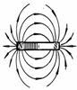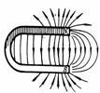
条形磁体磁场分布 蹄形磁体磁场分布
磁体周围的磁感线总是从磁体的 出发，回到 。
3、地磁场
重做上一节小磁针指南北的实验，指出：
，叫做地磁场。它的形状与 很相似。
地理南北极与地磁的南北极大致 ，但并不重合，最早我国宋代学者沈括发现。
教师引导、学生归纳小结
课堂练习
- 标出下列磁体周围的磁感线的方向，并画出A、B、C、D几个点的小磁针的指向。

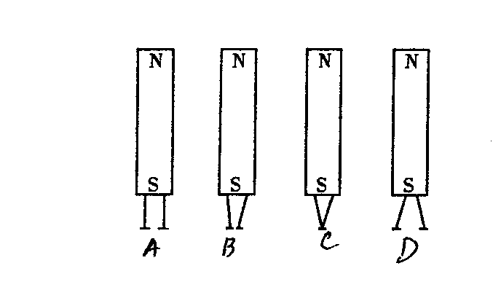
2、有两根大头针被磁铁一端吸起，悬在磁铁下方，如图所示的四幅图中能正确反映实际情况的是 （ ）
3、如图所示，一条形磁铁周围放着能自由转动的小磁针甲、乙、丙、丁，这四根磁针静止时N极指向画错的是（磁针的黑端表示N极） （ ）
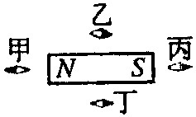
A．磁针甲 B．磁针乙 C．磁针丙 D．磁针丁

三 电生磁
导学目标知识点：
1、认识电流的磁效应。
2、认识电流的磁场跟电流方向间的关系。
3、通电直导线和通电螺线管的磁感线分布规律。
导学过程：
课前导学
1、丹麦物理学家奥斯特在课堂上做实验时偶然发现：当导线中有电流时，它旁边的磁针发生了偏转，他做了许多实验终于证实 。
2、通电导体的周围有磁场，磁场的方向跟 有关，这种现象叫做 。
3、通电螺线管外部的磁场与 的磁场相似，它的极性跟 有关，可以用 来判定。判定方法是：
。
课堂导学
1、 电流的磁效应
演示实验：（演示奥斯特实验）。
表明： 。这个实验最早是丹麦物理学家奥斯特发现的，我们将这个实验称为 。
重做奥斯特实验，改变电流的方向，让学生观察出现的现象。
现象表明： ，这种现象叫做 。
2、通电螺线管的磁场
，做成 ，也叫 ，各条导线的磁场叠加在一起，磁场就会强得多。那么通电螺线管的磁场是什么样的呢？
探究实验：做课本图9.3-4实验，研究通电螺线管的磁场可能与哪种磁体的相似。
得出结论：通电螺线管外部的磁场与 磁体的磁场相似。
探究实验：做课本图9.3-5实验，研究通电螺线管的极性与电流方向之间有什么关系？
得出结论：通电螺线管的极性跟 有关。
3、安培定则
由上述探究实验可知：通电螺线管外部的磁场与 磁体的磁场相似，通电螺线管的磁性跟 有关。通电螺线管的磁性跟电流的方向之间的关系可用 来
判定，方法是：
。
教师引导、学生归纳小结
课堂练习
1、在所示图中，标出通电螺线管的N极和S极

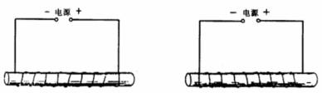
2、如图所示，螺线管的左端是N极，应如何绕.
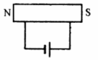
3.如图所示的图中，两个线圈，套在一根光滑的玻璃管上，导线柔软，可自由滑动，开关S闭合后则 （ ）
A．两线圈左右分开；B．两线圈向中间靠拢；
C．两线圈静止不动；D．两线圈先左右分开，然后向中间靠拢.

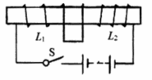
4、许达同学在探究通电螺线管的极性和管外磁场的分布情况时，在螺线管外部的a、b、c处摆放了三个小磁针，如图2-2所示，当他闭合开关，等到小磁针静止后，下面的说法中正确的是 （ ）
A.小磁针a、b的左端是N极、小磁针c的右端是N极
B.小磁针a、c的左端是N极、小磁针b的右端是N极
C.小磁针b、c的左端是N极、小磁针a的右端是N极
D.小磁针a、c的右端是N极、小磁针b的左端是N极
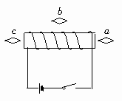
5．如图所示，两通电螺线管在靠近时相互排斥，请在B图中标出通电螺线管的N、S极，螺线管中电流的方向及电源的正负极。
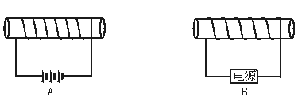

一 电磁铁 电磁继电器
导学目标知识点：
- 了解什么是电磁铁。知道电磁铁的特性和工作原理。
- 了解影响电磁铁磁性强弱的因素。
课 时：1课时
课前导学
1、我们把插入 的 叫电磁铁。它 时有磁性，
无磁性。
2、电磁铁的磁性强弱与 和 及有无 有关。
课堂导学
1、 电磁铁
演示实验：取一个带有铁芯的螺线管、一些大头针，将螺线管通电，靠近大头针，观察发生的现象，然后断开电路，观察发生的现象。
现象表明：螺线管通电时 ，断电时 。我们把
叫电磁铁。它运用于我们生活的很多领域。
- 怎样使电磁铁的磁性强
演示实验：将刚才的实验电路图中加一个滑动变阻器，闭合电路，调整变阻器的滑片，使电路中电流的大小发生变化，观察吸引大头针的数目有什么变化。
实验现象表明： 。
那么电磁铁的磁性强弱还跟什么因素有关呢？
探究实验：
问：怎样判断电磁铁磁性强弱？答： 。
猜想：电磁铁的磁性强弱与 有关。
设计实验（学生在老师的引导下设计实验，注意变量的控制）。
进行实验，完成下面的表格。
实验次数 | 保持不变的因素 | 变化的因素 | 实 验 现 象 | 判 断
1
2
实验结论：
影响电磁铁磁性强弱的因素有 、 、
。带有 ， 越强， 越多，磁性就越强。
简单解释电磁铁强弱的几个因素。
介绍电磁铁的几个具体应用：电磁起重机，电磁选矿机等等。

教师引导、学生归纳小结

课堂练习
1. 内部带铁心的螺线管叫 ，电磁铁的优点很多，它的磁性有无可以由 来控制；电磁铁的磁性强弱可以由 来控制；电磁铁的南北极可以由 来控制，使用起来很方便．在电流一定时，螺线管的匝数越多，它的磁性越 ．
2．某同学的实验装置如右图9-19所示，弹簧下端吊的是铁块，当他将开关闭合以后，弹簧的长度_______；当他将滑动变阻器的滑片向左滑动时，电流表的示数_______，弹簧的长度将 ；如果其他条件不变，他只是将电源的正负极调换了一下，发生变化的是 。
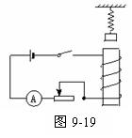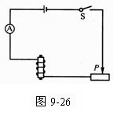
3．小丽要研究电磁铁的磁性强弱跟什么因素有关．现有线圈匝数分别为50匝和100匝的外形相同的电磁铁，她先后将这两个电磁铁接入下图9-26的电路中．闭合开关S后用电磁铁吸引大头针，并移动滑动变阻器的滑片P．重复了多次实验，记录如下：
 | 50匝的电磁铁 |  |  | 100匝的电磁铁
实验次数 | 1 | 2 | 3 | 4 | 5 | 6
电流表示数／A | 0.8 | 1.2 | 1.5 | 0.8 | 1.2 | 1.5
吸引大头针的最多数目／枚 | 5 | 8 | 10 | 10 | 16 | 25
（1）实验中小丽是通过电磁铁 来判定其磁性强弱的。
（2）分析第1、2、3次的实验记录，会发现 相同时， 磁性越强。
（3）分析第 次的实验记录，会发现电流相同时， 磁性越强。
4．下列办法中不能改变电磁铁磁性强弱的是（ ）
A．改变通过线圈中电流的强弱 B．改变线圈的匝数
C．改变通过线圈中电流的方向 D．在通电螺线管中插入铁芯
5、“研究电磁铁”的探究实验中，给你的器材是：一个线圈匝数可以改变的电磁铁、电池组、开关、滑动变阻器、大头针、铜芯线。请完成如下实验表格。
步骤 | 控制不变因素 | 调节变化因素 | 观察实验现象 | 探究结论
1 | 同一电磁铁  电流相同 | 通电 |  | 通电有磁性  断电无磁性
1 | 同一电磁铁  电流相同 | 断电 |  | 通电有磁性  断电无磁性
2 | 线圈匝数 |  | 吸大头针数增加 | 电流越大  磁场越强
2 | 线圈匝数 |  | 吸大头针数减少 | 电流越大  磁场越强
3 | 线圈形状  电流相同 | 匝数多 | 吸大头针多
3 | 线圈形状  电流相同 | 匝数少 | 吸大头针少

二 电磁继电器 扬声器
导学目标知识点：
1、认识电磁继电器、扬声器的主要结构。
2、认识电磁继电器、扬声器的工作原理。
课 时：1课时
导学过程：
课前导学
1、电磁继电器就是利用 来控制工作电路的一种 。它可以利用 、
来控制 、 。
2、扬声器是把 转换成 的一种装置。
课堂导学
1、电磁继电器
(1)、电磁继电器的构造： 电磁继电器就是利用 来控制工作电路的一种 。它由低压 电路和高压 电路两部分电路构成。构造由如下图的A 、B 、C 、D 组成。
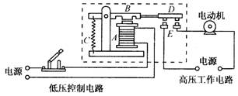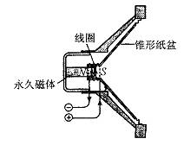
电磁继电器构造图 扬声器的构造图
(2)、电磁继电器的工作原理：当闭合低压控制电路开关时，电磁铁A就有 ，衔铁B在 的作用下向 运动，使动触点D跟下面的静触点接触，使 连通，电动机工作。当 低压控制电路开关时，电磁铁A就 ，衔铁B在 的作用下向 运动，使动触点D跟下面的静触点 ，使 断开，电动机停止工作。这样，电磁继电器就完成了用 、 来控制 、
的任务。电磁继电器还可以实现 操作和 。分别介绍相关的实例。
(3)、学会阅读电磁继电器的说明书。
2、扬声器是怎样发声的
(1)、扬声器的构造：扬声器是把 电信号转换成 声信号的一种装置。 构造由如上图的
、 、 构成。
(2)、扬声器的工作原理：当线圈中有图中所示的电流时，线圈受到磁铁的吸引向右运动，当线圈中通过相反方向的电流时，线圈受到磁铁的 向 运动。由于通过线圈中的电流是 ，它的方向 ，线圈就不断的 ，带动纸盆也
于是扬声器就发出了声音。
教师引导、学生归纳小结http://www.x kb1.co m
课堂练习：
1、图9.5-5是一种水位自动报警器的原理图。水位没有到达金属块B时，绿灯亮；水位到达金属块B时，红灯亮。说明它的工作原理。注：纯净的水不导电，但一般水都能导电。
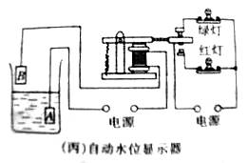
图9.5-5
2、图9.5-6是一种温度自动报警器的原理图。制作水银温度计时插入一段金属丝，当温度达到金属丝下端所指的温度时，电铃就响起来，付出报警信号。说明它的工作原理。
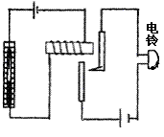
图9.5-6
3、图9.5-7是直流电铃的原理图。请你说一说它的工作原理。
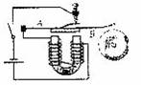
图9.5-7
三 电动机
导学目标知识点：
1、了解磁场对通电导线的作用。
2、了解直流电动机的结构工作原理。
3、知道电动机较热机的有点。
课 时：1课时
导学过程：
课前导学
1、通电导线在磁场中要 ，受力的方向跟 、 都有关系。
2、 通电线圈在磁场中会 ，利用这个原理制成了 。
3、电动机的构造主要包括两个部分： 叫做 和
叫做 。另外为了能持续转动，它还有改变电流方向的
课堂导学
1、磁场对通电导线的作用
(1)演示实验：把一段导线放在磁场里，接通电源，让电流通过导线，观察它的情况。
实验表明： 。
(2)演示实验：只改变刚才的实验中的电流的方向，再做一次实验，观察导线的运动方向。
实验表明： 。
(3)演示实验：保持刚才的实验中的电流的方向不变，但把蹄形磁体两极调换一下，使磁场方向与原来相反，观察导线的运动方向。
实验表明： 。
(4)总结得出：通电导线在磁场中要 ，受力的方向跟 、
有关。当电流的方向或者磁感线的方向变得相反时，通电导线受力的方向也 。
该现象中把 能转化成了 能。
(5)想一想：如果电流和磁感线的方向都变得相反时，通电导线受力方向会怎样？
答：
(6)那么，通有电流的线圈放在磁场中，它会怎样运动？
演示实验：把线圈放在磁场中，接通电源，观察它的运动情况。
实验表明： 。利用这个原理我们制作出了 。
2、电动机的基本构造和工作原理
(1)电动机的构造主要包括两个部分： 叫做 转子和 叫做 定子
(2)结合课本图9.6-5和9.6-6介绍电动机的工作原理。
(3)当线圈转到与磁场方向垂直的位置时，它的两个边受力 、 所以不能转动，这个位置是线圈的 。
(4)直流电动机有让它每转动半周就改变一次电流方向的换向器。它由两个 和两个 组成。
- 生活中的电动机
电动机作为一种动力机械，与另一种动力机械热机相比，它有 、
、 、 等的特点，在现实生活中得到越来越多的应用。
教师引导、学生归纳小结
课堂练习：
1、直流电动机是利用 的原理制成的。它工作时将
能转化为 。
2、电动机安装完成后，闭合电路电动机不运转，但轻轻的转一下就转动起来了，出现这种现象的原因是 。
3、探究通电导体在磁场中受到的力与哪些因素有关时，小丽同学做了如下三组实验，如下图所示,其中AB是通电导体的一部分，导线上的箭头表示电流方向，F表示导体受力的方向，N、S表示磁体的两极．
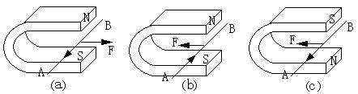
⑴通过实验（a）和（b）说明，通电导体在磁场中的受到力方向与 的方向有关．
⑵通过实验（a）和（c）说明，通电导体在磁场中的受到力方向与 的方向有关．
4、一台直流电动机的额定电压是220V，额定功率是5.5kW，它正常工作时的电流是多大？连续工作2小时耗电多少？

5、一台电动机额定电压为220V,电动机正常工作时通过电动线圈的电流强度为4A，由于操作不当，电动机被卡住不转时其电流为440A。当电动机正常工作10S， 求：（1）消耗的电能（2）产生的热量。

四 磁生电

导学目标知识点：
1、知道电磁感应现象，知道产生感应电流的条件。
2、知道发电机的工作原理，影响感应电流强弱和方向的因素。
3、知道什么是交变电流，知道我国生产和生活用的交变电流的频率是50Hz,周期是0.02S，能把交变电流和直流电区分开来。
课 时：1课时
课前导学
1、 ，是一种 现象。
产生的电流叫做 。利用这个原理发明了 。
2、 电流的方向 的电流，叫做 ，简称 。
3、 叫做 。其单位是 ，简称
，符号为 。我国供生产和生活用电的电流频率为 。
4、发电机
(1)、结合图3介绍发电机的工作原理
(2)、实际的发电机由 和 两部分组成。大型发电机一般采取 不动，
旋转的方式来发电。为了得到强磁场，还用 代替 。
课堂导学
1、什么情况下磁能生电
(1).实验表明：导体在 可以产生 ，我们把这种现象称作 。该现象中产生的电流叫 。
(2). ① 保持磁场的方向不变，改变导体的运动方向，观察电流表指针偏转情况。
② 保持导体的运动方向不变，改变磁场的方向，观察电流表指针偏转情况
以上实验表明：产感应电流的方向与 的方向以及 的方向有关。
(3).由刚才的实验我们可归纳产生感应电流的条件：1、电路必须是 。2、导体必须在 中做 。
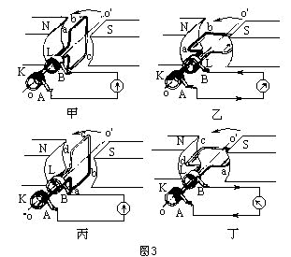
(4).电磁感应现象中， 能转化为 能。根据这个现象的原理，人类发明了 。
教师引导、学生归纳小结
课堂练习：
1．要使感应电流的方向相反，可采用的措施有 ( )
A.把磁场方向和切割磁感线的导体的运动方向都反过来
B.把磁场加强
C.加快导体切割磁感线的运动速度
D.保持磁场方向不变，将导体切割磁感线运动的方向改变
2、关于产生感生电流的说法中，正确的是 （ ）
A.闭合导体在磁场中做切割磁感线的运动时，导体中会产生感生电流
B.闭合电路的一部分导体做切割磁感线运动时，导体中会产生感生电流
C.闭合导体的一部分在磁场中沿磁感线运动时，导体中产生感应电流
D.电磁感应现象中，感应电流的方向与磁感线的方向、导体切割磁力线的运动方向无关
3．在图中，a表示垂直于纸面的一根导体的横截面，导体是闭合电路中的一部分，它在磁场中按如图所示的方向运动，其中不产生感应电流的是 （ ）
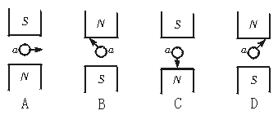
4. 下面四个图都是反映课本内容的实验，其中表述正确的是 ( )
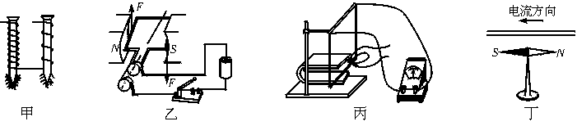
A.图甲是研究电磁铁磁性强弱与电流大小的关系 B.图乙是研究电磁感应现象的
C.图丙是研究磁场对电流作用的 D.图丁是研究电流的磁场的
5、如图是动圈式话筒构造示意图。当你对着话筒讲话时，产生的声音使膜片 ，与膜片相连的线圈也跟着一起 ，线圈在磁场中的这种运动，能产生随着声音的变化而变化的 ，经放大后，通过扬声器还原成声音。
